OFÍCIO.SEC.LEG. N° 190/2024 Ibatiba, 26 de agosto de 2024.

REF: Apresenta requerimento

Exmo. Sr. Prefeito Municipal,

Cumprimento-o cordialmente, presta-se o presente SOLICITAR/REQUERER que seja realizado as seguintes providências.

Observado o resultado de Perícia Técnica realizada pela empresa REVELAGOV, que objetivou Relatório Detalhado sobre análise do Sistema Único de Saúde (SUS) do Município de Ibatiba, bem como a análise de inconsistências e indícios de irregularidades nas demais pastas do Poder Executivo, de análise da perícia supra, ficaram constadas um aumento considerável nos gastos com o Consórcio CIM PEDRA AZUL.
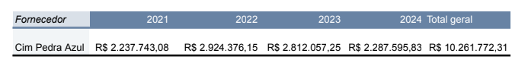
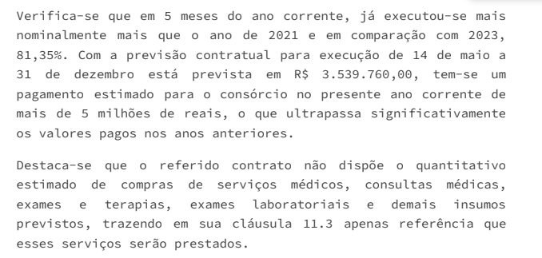

Diante do acima exposto, REQUEIRO a cópia de todos os processos, relatórios e documentos relativos aos pagamentos, prestação de contas e contratação do referido Consórcio, do período de 2021 a 2024 além dos relatórios previstos na cláusula 7.2 do contrato, na sequência disposta, de forma a elucidar de maneira efetiva os serviços efetivamente prestados.
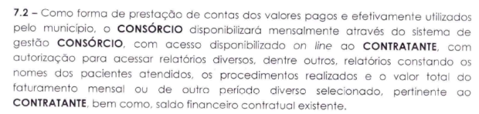
No aguardo de uma especial atenção por parte deste conceituado órgão, na oportunidade, apresentamos a V. Ex. os nossos protestos de elevada e distinta consideração.

Atenciosamente,
Marcus Rodrigo Amorim Florindo
Vereador

